CLUBE DE NATAÇÃO DE TORRES NOVAS

O Clube de Natação de Torres Novas está em plena actividade, isto apesar de as provas só começarem no próximo fim-de-semana. Este Sábado (18 de Outubro) foi exemplo disso.

SÁBADO EM GRANDE!
Os nadadores do CNTN tiveram este sábado em dia em cheio. Dos mais novos (Cadetes) aos mais experientes, todos estiveram em grande actividade, com vista à preparar da melhor forma as provas que se aproximam.

CADETES EM ESTÁGIO
Os nossos Cadetes tiveram um estágio conjunto com a SFGP de Tomar. Do programa de estágio constaram duas sessões de treino, uma em Torres Novas e outra em Tomar e uma sessão teórica que decorreu em Torres Novas. Esta iniciativa foi extremamente positiva uma vez que permitiu juntar 25 nadadores e trocar experiência entre os técnicos envolvidos. É certamente uma iniciativa a repetir.

ABSOLUTOS COM DUAS SESSÕES
Já a pensar nos Campeonatos Nacionais de Clubes, os absolutos efectuaram duas sessões de treino no mesmo dia, servindo de exemplo aos jovens que estavam em estágio.
As provas começam já no próximo fim-de-semana com a Jornada de Abertura e esperamos que os dados retirados dessa prova sejam tão positivos como os treinos o indicam.
Para mais detalhes consultem: WWW.CNTN.PT
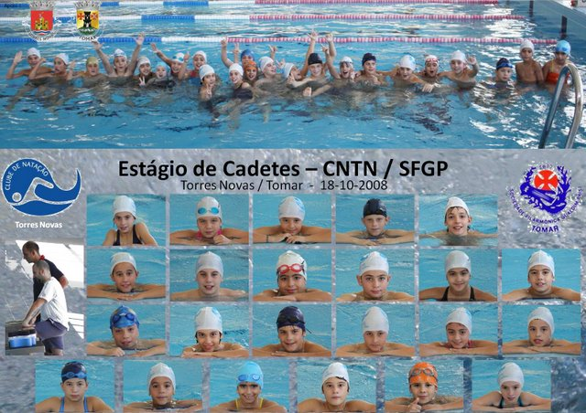trabalho www.pista-quatro.blogspot.com

